**UNIVERSIDADE FEDERAL DO PARANÁ**

**CURSO DE ANÁLISE E DESENVOLVIMENTO DE SISTEMAS**

**ERICK DOUGLAS SALUSTIANO**

**GIAMPAOLO PIEROZAN**

**TIAGO LUPEPIC**

**SISTEMA DE CONTROLE DE ACESSO POR RFID**

**CURITIBA**

**ABRIL DE 2016**

**ERICK DOUGLAS SALUSTIANO**

**GIAMPAOLO PIEROZAN**

**TIAGO LUPEPIC**



**SISTEMA DE CONTROLE DE ACESSO POR RFID**

Trabalho apresentado como requisito parcial à aprovação na disciplina de Implementação de Aplicação para Computador, do curso de Tecnologia em Análise e Desenvolvimento de Sistemas da Universidade Federal do Paraná

Orientador: Prof. Dr. Luiz Antônio Pereira Neves

**CURITIBA**

**ABRIL DE 2016**

**TERMO DE APROVAÇÃO**

**LISTA DE ILUSTRAÇÕES**

Figura 1. Formatação de parágrafo para o corpo de texto em toda a monografia. 20

Figura 2. Inserção de sumário automático com recurso do Word 2007. 23

Figura 3. Inserir legenda em rodapé de figura. Em caso do titulo ser extenso ele deverá ser alinhado sob a primeira letra do título da figura. 24

Figura 4. Como inserir referencia cruzada no texto. 25

**LISTA DE TABELAS**

Tabela 1. Estimativas sobre o grau de importância da gestão estratégica e operacional por área administrativa, de acordo com as diferentes empresas agropecuárias referenciais 23

**LISTA DE ABREVIATURAS**

**SUMÁRIO**

1. INTRODUÇÃO 11
2. PROTOTIPAÇÃO DE TELAS 12
   1. Citações bibliográficas 12
      1. Citação indireta 12
      2. Citação direta 13
   2. Estrutura do trabalho de conclusão de curso 14
3. METODOLOGIA OU MATERIAL E MÉTODOS 16
   1. Formatação da monografia 17
      1. Papel 17
      2. Parágrafo 17
      3. Fonte 18
      4. Margens 18
      5. Numeração de Páginas 19
      6. Capa 19
      7. Lombada ou dorso 19
      8. Folha de Rosto 20
      9. Termo ou Folha de Aprovação 20
      10. Sumário e Listas 20
      11. Tabelas 21
      12. Figuras 22
4. RELATÓRIO DE ESTÁGIO 24
   1. Plano de Estágio 25
   2. Empresa ou Local do Estágio 25
   3. Setor A. (ou área, ou campo de atividade, ou período....) 25
5. DISCUSSÃO 27
6. CONCLUSÕES 28
7. CONSIDERAÇÕES FINAIS 29

REFERÊNCIAS 30

GLOSSÁRIO 32

APÊNDICE 33

ANEXOS 34

Anexo 1. Como inserir documento anexo. 34

Anexo 2. Modelo de lombada vertical. 35

Anexo 3. Apresentação oral. 36

Anexo 4. Plano de estágio. 37

Anexo 5.Termo de compromisso. 38

Anexo 6. Ficha de avaliação no local de estágio. 39

# INTRODUÇÃO

Durante o processo de aprendizado na área de desenvolvimento de sistemas, pode-se considerar a prática e desenvolvimento de projetos como passo de suma importância, pois proporciona ao aluno uma visão mais próxima de um projeto de sistemas exercitando pontos importantes, tais como: criatividade, planejamento, garantia de qualidade, etc.

Tendo ressaltado a importância da disciplina de Implementação de Aplicação para Computador no parágrafo anterior, como projeto para sua conclusão, apresentamos o sistema FreePass, o qual representa um exemplo concreto de desenvolvimento de sistemas desenvolvido para o fim de aplicar e aprimorar os conhecimentos adquiridos durante o curso de Tecnologia em Análise e Desenvolvimento de Sistemas.

Com o desenvolvimento deste projeto, os autores esperam ter aplicado as capacidades adquiridas durante o curso produzindo um sistema para controle de acesso utilizando a tecnologia RFID

# PROTOTIPAÇÃO DE TELAS

A prototipação é um passo importante no desenvolvimento de sistemas, pois garante ao cliente uma visualização mais próxima de um produto final. Utilizar essa técnica nas telas proporciona a oportunidade de pensar em todo o sistema, suas funcionalidades de um modo mais concreto, garantindo que todo o processo abstrato do desenvolvimento seja desenvolvido com mais transparência. Ao implementar a prototipação de telas em nosso projeto, podemos identificar aspectos importantes do sistema nos quesitos: navegação, funcionalidade e viabilidade.

Para o desenvolvimento das telas, foram utilizadas as linguagens de programação: HTML e PHP. Para possibilitar navegação e interatividade, utilizamos o pacote do servidor XAMPP para Mac OS.

# Citações bibliográficas

# Citação indireta

É o texto redigido pelo autor do trabalho com base em idéias de outro (s) autor (es), que deve, contudo, traduzir fielmente o sentido do texto original. A citação indireta pode aparecer sob a indicação de paráfrase ou de condensação, porém jamais dispensa a indicação da fonte. Em nosso caso deve-se utilizar o sistema autor-data.

Quando a referência ao citado for após o texto, a entrada da autoria deve ser entre parênteses e em CAIXA ALTA seguida do ano de publicação do documento citado.

Exemplos:

O consumo de leite tipo A decaiu devido ao surgimento do leite longa vida (SOUZA, 1996).

A produção de hortaliças cresceu em média 20% no estado do Paraná (SILVA et al., 1990).

Quando a referência ao citado for incluída no contexto da frase deve-se fazer a entrada do nome do autor com a primeira letra em maiúscula seguida pelo ano de publicação da obra entre parênteses.

Exemplos:

Segundo Carvalho (1999), os resultados foram ...

De acordo com o IBGE (1980), a densidade populacional....

Para Matos e Cardoso (1997) a quantidade relevante....

Andrade, Siqueira e Mello (2002) comprovaram a .....

Gomes et al. (1995) contribuíram para a elaboração....

**et al. é utilizado para citações que contém mais de 3 autores.**

Um parágrafo extenso com várias orações (terminando em ponto) contendo uma única citação de autoria no seu final {“...bla, bla, bla (SILVA, 1822).”}, não é a forma correta de citação, pois é necessário indicar a autoria de cada informação (frase) no parágrafo. Caso seja necessário citar o mesmo autor várias vezes em um mesmo parágrafo, citar na primeira frase e depois utilizar recursos como “... Os mesmos autores...” ou “Naquele mesmo trabalho, ainda foi...” ou outra forma semelhante.

Evitar ao máximo as citações de citação (“citado por” ou “*appud*”), reservando essa ocorrência para artigos impossíveis de se obter ou redigidos em idioma não acessível ou de difícil tradução confiável.

# Citação direta

Em nossa área a citação direta não é muito comum, e portanto deve ser evitada. A citação direta só importa quando a redação literal adotada por um autor citado será objeto de estudo ou discussão (mais comum em áreas de ciências humanas). Quando o que interessa é a informação contida no texto (conceito) e não a sua forma ou estilo de redação, deve-se adotar a citação indireta.

Em casos específicos, em comum acordo com o orientador, pode ser utilizada, desde que não se configure cópia desnecessária de partes de textos já publicados.

A citação direta com até 5 linhas, ou citação curta, é transcrita entre aspas, com o mesmo tipo e tamanho da letra utilizados no parágrafo do texto no qual será inserida. O uso de aspas delimita a citação direta. Caso o texto citado já contenha sinal de pontuação encerrando a frase, as aspas finais são colocadas após este sinal; caso contrário, as aspas delimitam o final da citação.

A citação com mais de 5 linhas, ou citação longa, é transcrita em parágrafo distinto. **Inicia na margem de parágrafo**, sem deslocamento na primeira linha, e termina na margem direita. A segunda linha e seguintes são alinhadas sob a primeira letra do texto da citação. O texto citado é apresentado sem aspas e **transcrito com entrelinhamento e letra menor**. Deve ser deixada uma linha em branco entre a citação e os parágrafos anterior e posterior.

Exemplo:

CAPRA (1982, p. 279) refere-se aos organismos vivos, afirmando que:

Os organismos vivos têm um potencial inerente para se superar a se mesmos a fim de criar novas estruturas e novos tipos de comportamentos. Essa superação criativa em busca da novidade, a qual, no devido tempo, leva a um xxxxxx xxxxxxxxx xxxxxxxxxxx xxx xx xx xxx xxxx xxx xx xxx xxxxxxxxxxxxxxxxxxxxxxxxxxxxxxxxxxxxxxxxxxxxxxxxxxxxxxxxxxxxxx.

# Estrutura do trabalho de conclusão de curso

A estrutura do trabalho de conclusão do curso (TCC) de Zootecnia da UFPR foi baseada nas normas de Monografia. O termo monografia é empregado para referir-se a um estilo de documento técnico científico e, como já foi comentado, a formatação é bastante variável e dependente da área em que foi concebida como elemento fundamental para a conclusão de curso, como discutido por (Tachizawa e Mendes (1999).

Em algumas áreas, são mais freqüentes os estudos de caso e ou relatos de pesquisas já publicadas, e ai, a monografia assume um formato baseado na revisão bibliográfica da área, seguida por um capitulo onde o pesquisador deve correlacionar as implicações do objeto estudado (técnica, linha filosófica, formato e composição de materiais e equipamentos, etc...). Sendo assim, após o desenvolvimento da revisão bibliográfica, dependendo do objeto de estudo, é possível a apresentação de resultados da revisão em um item separado (Resultados), acompanhado por um texto discursivo (Discussão) onde o autor da obra confronta as discussões apresentadas ou identificadas na sua revisão como forma de produzir um avanço e/ou consolidação do conhecimento na área.

Em nosso caso, o modelo adotado foi concebido para permitir que o aluno desenvolva uma revisão na literatura a cerca de um tema que esteja diretamente relacionado com a área escolhida para estagiar. E a partir da revisão ele possa conhecer melhor as implicações teóricas e praticas relacionada com a área de estagio. Por isso, poderá apresentar ou não um item relacionado com os resultados de revisão e outro relacionado com a discussão da revisão. A necessidade de apresentar tais itens dentro da monografia ficará condicionada à área específica e a utilização de uma metodologia própria para realizar a revisão bibliográfica.

A elaboração dos resultados e discussão do capítulo de revisão enriquece ( o texto) e o entendimento do aluno. No entanto, mesmo que sejam apresentados os itens resultados e discussão da revisão realizada, será obrigatório o capítulo que discorra sobre o estágio e as atividades desenvolvidas, seguido por outro capítulo sobre a contextualização teórico/prática entre o tema revisado e a prática a que o aluno se submeteu no estágio.

Como estratégia de tornar este documento um modelo já formatado para a redação do TCC, foi considerado mais producente fornecer breve descrição da estrutura do mesmo em cada item apresentado. Como sugestão para melhorar a fundamentação teórica sobre redação recomenda-se a consulta e a leitura das obras elencadas nas referências deste manual.

# METODOLOGIA OU MATERIAL E MÉTODOS

Este é um item pouco comum nas monografias acadêmicas. Silva e Silveira (2009) descrevem que a monografia acadêmica não precisa, necessariamente, formular um argumento novo; pois sua contribuição reside na releitura de fontes de conhecimento e na reflexão sobre um determinado tema. Portanto, pode não se aplicar ao formato de monografia eleito para o curso de Zootecnia da UFPR, principalmente se o aluno junto com seu orientador optarem por escrever o documento baseado apenas no desenvolvimento de um estudo teórico sobre um determinado tema. No entanto, este item foi mantido em nosso modelo para facultar a sua utilização por aqueles que pretendem utilizar metodologia específica para revisar a literatura como, por exemplo, no caso de revisões sistemáticas seguidas ou não de metanálise, ou ainda quando o trabalho versa sobre um estudo experimental. Outro caso que se enquadra nessa possibilidade são os estudos de caso, em que o aluno levanta dados durante o estágio usando metodologia definida no plano de estágio, e que resulta em dados que possam ser apresentados no item Resultados, e discutidos (confrontados com a literatura) e/ou cuja implicação prática possa ser quantificada e servir para tomada de decisão.

Para exemplificar e facilitar a compreensão da utilidade deste item na elaboração da monografia leia os exemplos dado por Guimarães e Canziani :

Exemplo 1 de metodologia relacionado com o desenvolvimento de um estudo sistemático*: Estudo da cadeia produtiva da seda*

*Metodologia – "revisão bibliográfica, ou seja, o autor não irá em busca de novos dados, nem fará análises quantitativas; pretende descrever a cadeia buscando tudo o que já foi escrito sobre o assunto e, a partir deste levantamento, apresentar a cadeia”.*

Neste exemplo o item metodologia não precisa aparecer no texto, pois pode ficar implícito e descrito na própria introdução. Sendo assim, o item 4 deste manual (Metodologia ou Material e Métodos) pode ser substituído pelo item Relatório de Estágio.

Exemplo 2. Caso em que o item Material e Métodos é importante para a compreensão da monografia: *Armazenagem na propriedade rural*

*a) Material*

*Relacionar cada informação utilizada nas análises, incluindo: preços de balcão e lotes na região de estudo ao longo do ano durante 5 anos e a fonte; orçamento da unidade de armazenamento escolhida; coeficientes técnicos do custo de operação desta unidade (mão-de-obra, energia elétrica, lenha, conservação e reparos, gastos gerais, etc). As tarifas cobradas pelas unidades de armazenamento estatais (ou não), a taxa de juros utilizada no cálculo do VPL, etc.*

*b) Métodos*

*Para a análise da alternativa de contratação de serviços de armazenamento o método foi a comparação entre os custos mensais e acumulados pelo período de estocagem médio do produtor e a diferença de preços entre os mercados de balcão e lotes no mesmo período.*

*Para a análise da construção do armazém o método foi de análise de investimentos através da elaboração do fluxo de caixa.*

Se o estudo realizado pelo aluno se enquadrar melhor no exemplo 2, antes do item Relatório de Estágio, deverá apresentar os itens: Resultados e discussão referentes ao estudo desenvolvido.

# Formatação da monografia

# Papel

Deve ser utilizado papel branco, formato A4 (21,0 cm x 29,7 cm),

# Parágrafo

Recuo de 1,25 cm na primeira linha. Espaço entre linhas igual a 1,5 para o corpo de texto e espaçamento simples para nota de rodapé, citações diretas, resumo, título de tabelas, títulos de figura, indicações de fontes em tabela e figuras e referências bibliográficas.

No boneco, texto que será entregue a banca, recomenda-se utilizar o parágrafo com espaçamento duplo no corpo do texto e 1,5 nos demais casos; observe a Figura 1, com o objetivo de facilitar a correção do mesmo.

|  |
| --- |
|  |

Figura 1. Formatação de parágrafo para o corpo de texto em toda a monografia.

# Fonte

No texto dos itens: dedicatória, agradecimentos e epígrafe o autor fica livre para escolher o tipo de fonte que desejar, no entanto, restrita ao tamanho 12.

No corpo do texto no restante do trabalho deverá ser utilizada fonte tipo arial - tamanho: 12 e arial 10 para digitação de citações longas, notas de rodapé, conteúdo de tabelas, quadros e ilustrações.

Títulos de capítulos são escritos em CAIXA ALTA e negritado, iniciando sempre em nova folha e a cinco linhas em branco em espaço simples a partir da margem superior. Entre o título e o texto que se segue é obrigatório deixar duas linhas em espaçamento de 1,5 cada.

Subtítulos de subseções devem ser redigidos com as letras iniciais em maiúsculo (excetuando-se os termos de ligação: “de”, “a”, etc.) e são escritos em negrito, permanecendo na mesma página do título. Observe padrão do manual. Entre o subtítulo e o texto que se segue manter em branco uma linha em espaçamento de 1,5. Entre o final de um parágrafo e início de um subtítulo deve-se deixar também uma linha em branco com espaçamento de 1,5.

# Margens

Superior: 3,0 cm; inferior: 2 cm; esquerda: 3,0 cm; e direita: 2,0 cm

# Numeração de Páginas

As páginas pré-textuais (folha de rosto, dedicatória, agradecimento, sumário e listas) são contadas, porém não numeradas. A numeração impressa em algarismos arábicos (1, 2, 3...) deve ser colocada no canto superior direito e somente aparecerá a partir da introdução, indo até a última página do trabalho.

# Capa

É a cobertura externa que abrange as folhas que constituem o trabalho, formatada conforme sugestões deste manual. Encadernações com espiral somente serão aceitas no documento provisório. No documento definitivo a capa deverá ser confeccionada em material rígido (capa dura) e não serão aceitos documentos encadernados com espiral. Contém os elementos essenciais à identificação do trabalho.

Elementos da capa: INSTITUIÇÃO, CURSO, AUTOR, TÍTULO: SUBTÍTULO, LOCAL e ANO (seguir padrão da capa deste modelo). A capa dura no documento definitivo leva a imagem da UFPR como marca d´agua.

Título: claro e preciso, contendo palavras que identifiquem o seu conteúdo e possibilitem a indexação e recuperação da informação;

Subtítulo: deve estar claramente subordinado ao título principal, precedido de dois pontos.

# Lombada ou dorso

Lombada é o que vai escrito na “lateral” do livro, é elemento padronizado pela NBR 12225/2004, contudo, é útil para localização e identificação da obra em estante de bibliotecas onde o arquivo fica exposto. Ela deve conter: INSTITUIÇÃO, CURSO, SOBRENOME, NOME, TÍTULO: SUBTÍTULO e ANO.

Não precisa aparecer no arquivo provisório. No arquivo definitivo em capa dura o aluno deve verificar junto a gráfica a inserção da lombada. Observar Anexo 2.

# Folha de Rosto

Segue o exemplo da capa, contendo os elementos essenciais à identificação do trabalho, mais a “Nota de apresentação”.

A “Nota de apresentação” indica a natureza acadêmica do trabalho, a unidade de ensino (departamento, curso, setor, entre outros), e a instituição em que foi apresentado;

Nome do (s) orientador (es) e co-orientador (es);

Local (cidade da Instituição);

Ano em algarismos arábicos (2011).

A folha de rosto deverá apresentar a marca d’água da Instituição (UFPR).

A cidade escrita no final da folha de rosto deverá ser obrigatoriamente a cidade na qual pertence a Instituição, isto é, Curitiba.

O nome do orientador deverá constar “Prof./Profa. Dr./Dra.” quando possui título de Doutor ou “MsC.” quando possui título de Mestre.

# Termo ou Folha de Aprovação

O termo de aprovação é elemento obrigatório, constitui o documento que comprova a defesa e a aprovação do trabalho de conclusão. Ao elaborar o boneco de defesa do trabalho de conclusão o aluno deve deixar na obra o termo de aprovação em branco apenas para marcar espaço. O presidente da banca de defesa terá em mãos o termo oficial com a identificação dos membros. Se a monografia for aprovada, após conferir as informações os membros assinam o termo que deverá ficar sob sua guarda. O presidente entregará a folha para o aluno inserir em todas as cópias somente após conferir as correções sugeridas durante a defesa.

# Sumário e Listas

Sumário e listas são a enumeração dos títulos e subtítulos, seções ou partes do trabalho, na ordem em que aparecem no texto, indicando suas subordinações, bem como as folhas em que se iniciam.

A inserção poderá ser automática utilizando o recurso do Word como indicado na Figura 2.

|  |
| --- |
|  |

Figura 2. Inserção de sumário automático com recurso do Word 2007.

# Tabelas

As tabelas devem ser abertas nas laterais e o título deve ser escrito em caixa baixa com espaçamento entrelinhas simples, sem ponto final, conforme o modelo a seguir (Tabela 1). Não sendo a tabela produto do autor, fica obrigatória a citação da fonte de onde se obteve as informações contidas na tabela. Ajustar a tabela para a largura da janela (retrato ou paisagem). Observar modelo na Tabela 1.

Tabela 1. Estimativas sobre o grau de importância da gestão estratégica e operacional por área administrativa, de acordo com as diferentes empresas agropecuárias referenciais

|  |  |  |  |  |  |  |  |
| --- | --- | --- | --- | --- | --- | --- | --- |
| **Áreas** | **Grãos** | **Bovino de corte** | **Cana açúcar** | **Café** | **Frango** | **Hortifruti** | **Pequena produção** |
| GE Produção | 4 | 4 | 3 | 4 | 3 | 4 | 4 |
| GO Produção | 5 | 3 | 3 | 4 | 4 | 5 | 5 |
| GE Finanças | 3 | 3 | 2 | 3 | 2 | 4 | 3 |
| GO Finanças | 5 | 3 | 2 | 3 | 2 | 5 | 2 |
| GE Comerc. | 3 | 4 | 1 | 3 | 1 | 5 | 2 |
| GO Comerc. | 4 | 4 | 1 | 4 | 1 | 5 | 3 |
| GE Pessoal | 3 | 2 | 1 | 3 | 3 | 3 | 3 |
| GO Pessoal | 4 | 2 | 1 | 4 | 4 | 4 | 4 |

Fonte: Guimarães (2001).

Preferencialmente deve se optar pela apresentação dos dados de pesquisa em tabelas, evitando-se os quadros. Porém, se for necessária a utilização de quadros, a formatação segue o mesmo padrão para as tabelas com exceção das bordas que serão todas fechadas.

# Figuras

Preferencialmente inserir as figuras dentro de uma célula de tabela com bordas transparentes, para facilitar o trabalho. A legenda da figura deve seguir o mesmo padrão das tabelas, porém inseridas sob a figura.

Como inserir legenda automática em figuras.

|  |
| --- |
|  |

Figura 3. Inserir legenda em rodapé de figura. Em caso do titulo ser extenso ele deverá ser alinhado sob a primeira letra do título da figura.

Para inserir legenda em tabela ou qualquer outro tipo de legenda o recurso é o mesmo. Pode-se até criar legenda específica para a sua necessidade, basta acionar o botão “novo rótulo”.

|  |
| --- |
|  |

Figura 4. Como inserir referencia cruzada no texto.

A utilização deste recurso evita a perda do ponto de inserção de figuras e tabelas ao longo do arquivo em função da mudança no número de páginas e facilita a formação da lista de figuras e de tabelas.

# RELATÓRIO DE ESTÁGIO

Existem diversos tipos de relatórios, mas o que interessa para o Curso de Zootecnia é o que descreve detalhadamente as atividades desenvolvidas pelo estagiário, o local e a duração do estágio. Uma vez que o estágio curricular é realizado após o cumprimento de todas as disciplinas e atividades formativas complementares, o aluno deve se comportar como um profissional formado, usando seu conhecimento acumulado para observar e agir de forma crítica durante o estágio. Sendo assim, e de acordo com os conceitos de SILVA e SILVEIRA (2009) sobre a redação de um relatório de estágio, o aluno não deve ter atitude passiva e simplista durante o estágio e durante a redação do relatório e, sim, exercitar sua capacidade de descrever em conceitos e termos técnicos adequados o local, as pessoas, a relação interpessoal, as falhas e a maneira como as tarefas foram realizadas.

Para facilitar a descrição das atividades, o aluno pode subdividir o relatório em setores ou etapas, inserindo elementos ilustrativos tais como fotos, gráficos, tabelas, quando adequado e útil para o entendimento do texto. Quando pertinente, deve apresentar índices e ou outras informações sistematizadas sobre o desempenho e a eficiência da empresa naquele segmento, ou outras informações relevantes para o estudo de caso realizado, o que pode ser feito em subitem específico. As informações colhidas no local de estágio, incluindo fotos, só podem ser publicadas com anuência expressa do orientador de campo, sob risco de ferir o sigilo profissional.

A atenção do aluno durante o estágio e a redação do relatório deve voltar-se para as oportunidades de aplicar e consolidar competências e conhecimentos adquiridos durante o curso em ambiente profissional, e na análise crítica e na proposição de soluções para os problemas técnicos encontrados durante a realização do mesmo. É fundamental, que consiga identificar aplicações práticas cotidianas de temas abordados durante o curso, demonstrando iniciativa, autoconfiança, disciplina, cumprimento de prazos e horários, e ainda exerça o relacionamento interpessoal adequado à hierarquia e à integração em equipes de trabalho.

O relatório de estágio deverá permitir à Banca de Avaliação verificar se o estudante foi capaz de:

1. descrever de forma organizada e com redação técnica adequada a empresa/instituição/propriedade onde o estágio foi realizado, bem como as atividades desenvolvidas no período;
2. utilizar as informações registradas na revisão bibliográfica e os conhecimentos adquiridos durante o curso para a análise crítica dos processos e situações vivenciadas durante o estágio;
3. sugerir medidas de ação adequadas, coerentes e exequíveis para a solução de problemas levantados e/ou a melhoria dos processos já utilizados, reconhecendo as fragilidades e potencialidades das práticas adotadas e propostas; valorizando-se como profissional.

# Plano de Estágio

Descrever as atividades programadas, conforme o Plano de Estágio aprovado pela Comissão Orientadora de Estágios (COE), que deve ser apresentado em anexo e citado nesse item.

# Empresa ou Local do Estágio

Em linhas gerais, descreva a empresa/instituição/propriedade, a sua estrutura organizacional (incluindo fluxograma, quando pertinente), origem, ramo de atividade e demais informações relevantes, destacando sua importância no segmento. Finalizar indicando em que(ais) setor(es), ramos ou segmentos da empresa/instituição/propriedade o estágio foi realizado.

# Setor A. (ou área, ou campo de atividade, ou período....)

Descrição detalhada de cada local de estágio (pode haver itens separados, conforme exemplificado no subtítulo 5.3), incluindo as instalações, equipamentos, pessoal envolvido, rebanho e/ou produtos, atividades e procedimentos, de acordo com cada caso. O nível do detalhamento deverá ser coerente com a proposta do Trabalho de Conclusão de Curso.

# DISCUSSÃO

A discussão pode ser separada em subitens, de acordo com cada caso. Iniciar a discussão com a avaliação do cumprimento do Plano de Estágio, incluindo justificativa de alteração do mesmo, caso tenha ocorrido.

A discussão deve estar relacionada com o observado durante o estágio e com as informações encontradas na revisão bibliográfica, procurando compreender as diferentes situações, relacionando-as com as disciplinas já cursadas. Portanto, neste item espera-se que o aluno consiga fazer a integração crítica e discursiva entre o assunto revisado, foco do estágio, e relacionar a experiência prática com o aprendizado teórico obtido durante o curso.

Discorrer também sobre as oportunidades que lhe foram dadas para exercitar seu conhecimento técnico e adquirir experiência prática. Se a empresa permitiu a apresentação e análise de indicadores de eficiência, o aluno pode apontar caminhos para a melhoria dos processos, estabelecendo pontos de controle e estratégias de ação.

# CONCLUSÕES

Item opcional, dependendo do tipo de trabalho. Utilizado obrigatoriamente no caso de trabalhos científicos.

Não pode ser uma repetição dos resultados ou da discussão, mas sim responder à hipótese inicial do trabalho científico, restringindo-se a ela.

# CONSIDERAÇÕES FINAIS

Item obrigatório em quaisquer dos tipos de trabalho de conclusão de curso. Neste espaço, o aluno deve mencionar sua avaliação, aprendizados, lições e experiências adquiridas. Trata-se do parecer final sobre tudo o que foi vivenciado nesta oportunidade.

Espera-se um BALANÇO DO ESTÁGIO, destacando:

1. qual a validade dessa experiência para a formação profissional;
2. que necessidades de aprimoramento profissional ficaram evidenciadas com o estágio;
3. adequação e suficiência da formação e capacitação adquirida durante o curso para a realidade profissional vivenciada durante o estágio e a redação do Trabalho de Conclusão de Curso.

# REFERÊNCIAS

Os itens “referências e anexos” são obrigatórios, inseridos no centro da página em negrito e CAIXA ALTA, não numerados.

Referência é o conjunto padronizado de elementos que permitem a identificação de um documento no todo ou em parte. As referências constituem uma lista ordenada dos documentos citados pelo autor do texto. Todos os documentos mencionados no trabalho devem obrigatoriamente figurar na listra de referências.

Após a inserção dos documentos que serviram para a elaboração deste manual prático para elaboração do Trabalho de Conclusão do Curso de Zootecnia, serão apresentados exemplos para orientação de como proceder com os diversos tipos de materiais que poderão ser utilizados e consultados. A relação de referências deve ser em ordem alfabética crescente, separadas por uma linha em branco, com espaço simples.

Para mais informações e exemplos sobre os casos particulares não tratados neste manual consultar caderno 4 das normas para apresentação de documentos científicos da UFPR de 2007.

A seguir seguem as referências bibliográficas citadas no presente manual e, logo após, alguns outros exemplos de referências de diversos tipos de documentos.

GUIMARÃES, V. A.; CANZIANI, J. F. “Dicas” para elaboração de monografia. Curso de pós-graduação em agronegócio. Universidade Federal do Paraná Departamento de Economia Rural e Extensão, 2003.

SILVA, J. M.; SILVEIRA, E. S.. Apresentação de trabalhos acadêmicos: Normas técnicas. 4. ed. Petrópolis: Editora Vozes, 2009.

TACHIZAWA, T.; MENDES, G.. Como fazer monografia na prática. 4. ed. Rio de Janeiro: Fundação Getúlio Vargas, 1999.

UNIVERSIDADE FEDERAL DO PARANÁ. Biblioteca Central. Normas para apresentação de documentos científicos. Curitiba, 2007.

Exemplos:

AGUILAR, M. J. & ANDER-EGG, E. Avaliação de serviços e programas sociais. 2. ed. Petrópolis, RJ: Vozes, 1994.

BENALDO, M.R.; TRABUCO, E. Estudo do branqueamento de polpa Kraft de eucalipto utilizando peróxido como oxidante. O Papel. Associação Brasileira Técnica de Celulose e Papel (ABTCP) v. 59, n.7, p. 48-52. Jul 1998.

BERGAMIN, F.N.; ZINI, C.A.; GONZAGA, J.V.; BORTOLAS, E. Resíduo de fábrica de celulose e papel: Lixo ou produto. In: Seminário sobre uso de resíduos industriais e urbanos em florestas, Botucatu-SP. Anais. p. 97-120. 1994.

BONILLA, J. A. **Qualidade total na agricultura: Fundamentos e aplicações**. Belo Horizonte: Centro de Qualidade Total na Agricultura, 1994. 334 p.

INADA, K. A Budist to the nature oh human rights. **Journal of Buddhist Ethnics**, v. 2, n. 195. Disponível em: <http://www.cac.psu.edu/jbe/two> > Acesso em 21 jun. 2000.

# GLOSSÁRIO

Glossário é opcional e refere-se a relação, em ordem alfabética, de palavras ou expressões de uso restrito ou de sentido obscuro, acompanhadas das respectivas definições, com o objetivo de esclarecer o leitor sobre o significado dos termos empregados no trabalho. O glossário deve aparecer depois do texto e antes das referências, seguindo o mesmo padrão utilizado em referências e anexos.

Exemplo:

BIBLIOGRAFIA: relação de obras existentes sobre um assunto específico ou de um autor determinado, organizada em ordem alfabética, cronológica ou sistemática.

LEGENDA: conjunto de dados essenciais destinados à identificação de um periódico ou dos artigos nele contidos, que ...

# APÊNDICE

Apêndice é um item opcional e corresponde a um texto ou documento elaborado pelo autor para complementar sua argumentação no TCC. Só deve ser incluído quando for imprescindível à compreensão do texto. Como exemplos temos os quadros de análise de variância, quadros e tabelas de dados experimentais brutos, questionários utilizados na pesquisa entre outros (ABNT NBR 14724, 2005; UFPR, 2007).

Quando houver apenas um documento na página não deve ser numerado. Havendo mais de um documento, este deve ser colocado em páginas separadas, devidamente numerados, ordenados e titulados. Neste caso o título da seção fica APÊNDICES.

# ANEXOS

# Anexo 1. Como inserir documento anexo.

Anexos são os documentos elaborados ou não pelo autor, que servem de fundamentação, comprovação ou ilustração, como mapas, leis, estatutos, entre outros.

Nesta seção anexe cópia escaneada de todos os documentos obrigatórios de seu estágio, tais como:

Termo de Compromisso de Estágio, devidamente assinado;

Plano de estágio;

Ficha de controle de frequência e avaliação assinada pelo orientador no local de estágio.

Os anexos devem ser colocados em páginas separadas, devidamente numerados, ordenados e titulados.

ANEXOS

# Anexo 2. Modelo de lombada vertical.

UFPR - ZOOTEC - SOBRENOME, N. - Título 2011

É a parte da capa que reúne as informações sobre obra.

Instituição: UFPR

Curso: Zootecnia abreviado como: ZOOTEC

Autor: Colocar sobrenome em maiúsculo e as iniciais do nome.

Título: utilizar uma linha e abreviar, se necessário.

Ano: na parte inferior da lombada, vertical.

O Texto deve estar centralizado em arial 12, sendo que instituição, curso, título e o nome do autor devem ser impressos longitudinalmente.

Obs.: Para alterar o texto clicar com o ponteiro do mouse sobre o texto na caixa da lombada. A lombada terá largura de 1 a 1,5 cm e altura de até 29 cm.

ANEXOS

# Anexo 3. Apresentação oral.

A apresentação oral é de caráter obrigatório a todos os alunos concluintes e em seção pública. Deve ser realizada no campus da Instituição, em dependência, data e horário definido pelos membros da banca examinadora.

Caberá ao Presidente da Banca Examinadora (orientador do Trabalho de Conclusão de Curso e supervisor de estágio):

1. Abrir os trabalhos e apresentar os componentes da Banca Examinadora;
2. Coordenar os debates após apresentação do trabalho;
3. Reunir-se com os membros da Banca, logo após a defesa, para proceder à avaliação final;
4. Entregar a ata de defesa do Trabalho de Conclusão de Curso à coordenação.
5. Informar ao orientado que o lançamento da nota estará condicionado a entrega da autorização que acompanha a ata de defesa.

ANEXOS

# Anexo 4. Plano de estágio.

Inserir documento

ANEXOS

# Anexo 5.Termo de compromisso.

Inserir documento

ANEXOS

# Anexo 6. Ficha de avaliação no local de estágio.

Inserir documento

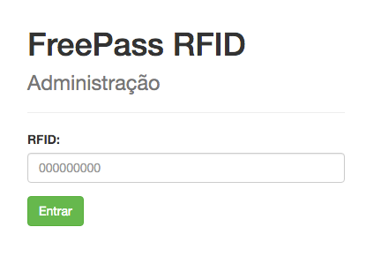

Tela de acesso ao sistema, é responsável por controlar o acesso dos administradores e outros usuários ao painel.

Após efetuado o login o administrador será direcionado a tela de listagem dos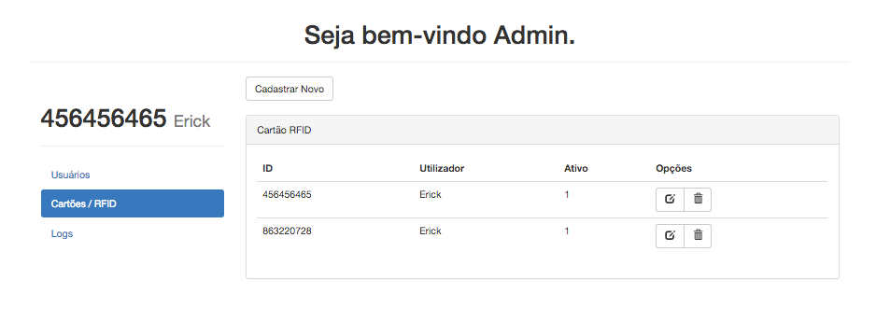 cartões onde terá disponível acesso para as funções dos usuários e logs. Nesta tela é possível o administrador efetuar o cadastro de um novo cartão, editar um cartão existente e ainda remover o cartão do sistema.

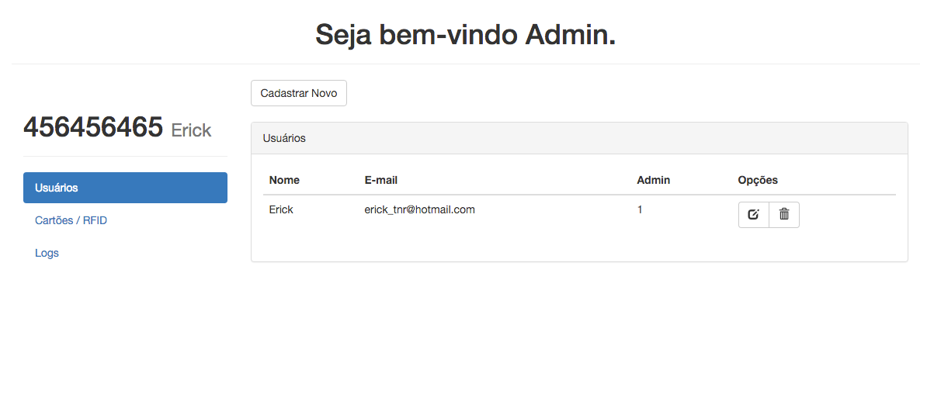

Tela que representa as funcionalidades da opção de usuários. O administrador poderá cadastrar novos usuários, verificar quais são administradores e ainda editar ou excluir o usuário do sistema.

Tela principal do sistema, é responsável por receber o número do cartão inserido pelo usuário e validar se 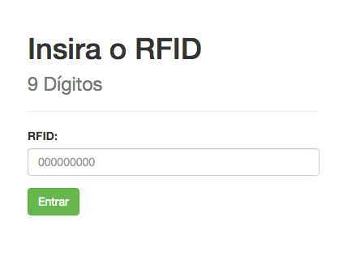possuiu acesso para “abrir a porta”.

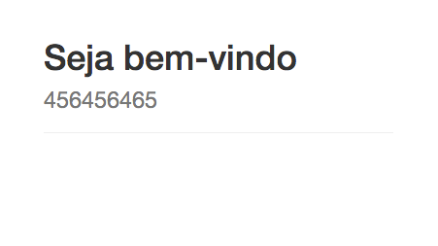

Tela de boas vindas ao usuário quando o cartão é valido no sistema.

Tela responsável por listar os acessos utilizando os cartões RFID, a lista é ordenada de forma cronológica.

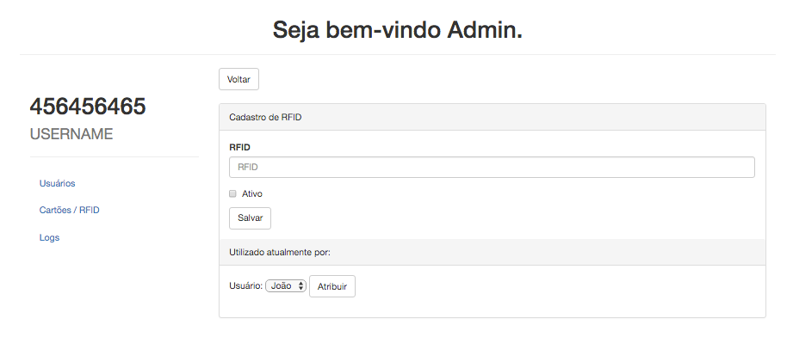

Tela responsável para o cadastro de um novo cartão RFID, o administrador deverá informar o número do cartão e tem as opções de ativá-lo e vincular um usuário.

Tela de cadastro de novos usuários, o administrador poderá inserir uma foto do usuário, CPF, Nom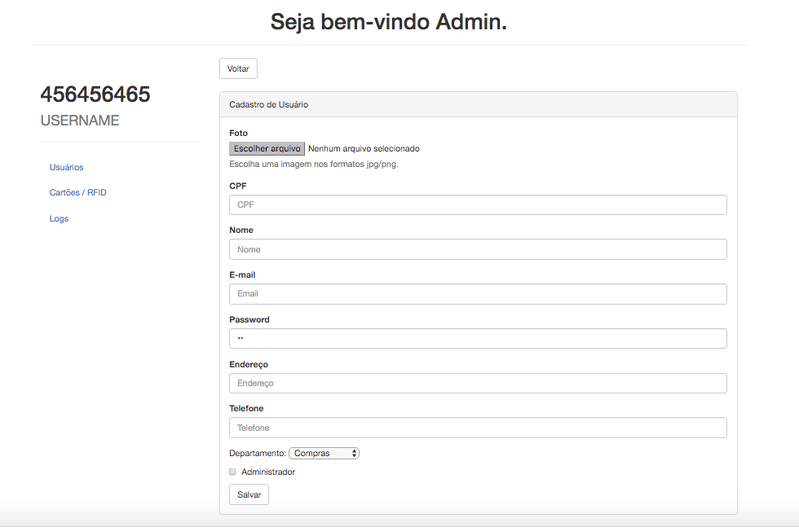e, E-Mail, Senha, Endereço, Telefone, Departamento e se necessário definir o acesso de administrador.